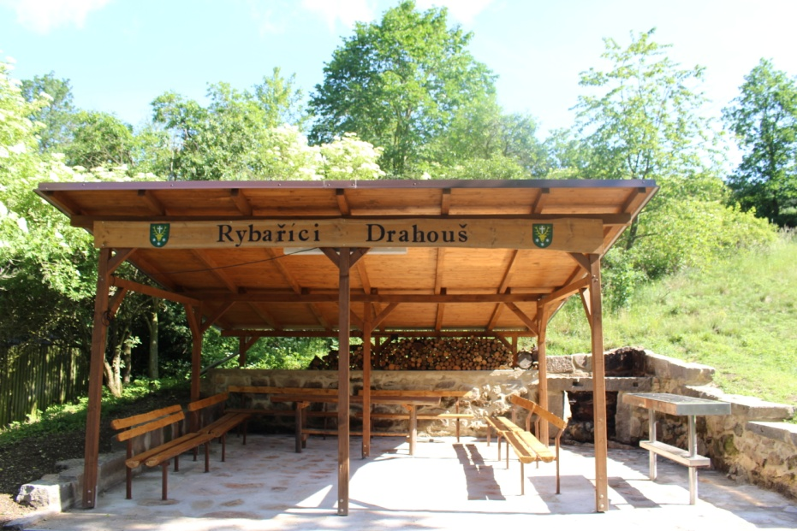
Rybaříci Drahouš srdečně
zvou širokou veřejnost na posezení do bašty v sobotu 10.listopadu nazvané
ČEKÁNÍ NA BÍLÉHO KONĚ
Zahájení v 16 hodin, zajištěno točené pivo, svařák, polévka, brambory s tvarohovou pomazánkou.
Ostatní formou, co kdo přinese.

